**大地时代版权信息管理系统**

**技术方案**

文档日期：_ 2017年8月

修改日期：_ _

产品提供：北京中视瑞德文化传媒股份有限公司

目录

1 项目概述 5

1.1 需求分析 5

1.2 项目目标 6

2 系统方案 7

2.1 设计原则 7

2.1.1 安全性 7

2.1.2 可靠性 7

2.1.3 易用高效性 7

2.1.4 可扩充性 7

2.1.5 开放兼容性 8

2.1.6 先进性与成熟性 8

2.1.7 扩展性和适应性 8

2.2 总体设计 9

2.2.1 “两进两出”版权管理模式 9

2.2.2 基础数据流程 9

2.3 总体架构 12

2.4 版权管理流程设计 13

2.5 系统功能设计 14

3 详细功能设计 15

3.1 IP资源池 15

3.2 项目版权信息管理 15

3.2.1 立项管理 15

3.2.2 自制管理 15

3.2.3 投资管理 15

3.2.4 成片结项管理 15

3.2.5 开发管理 16

3.3 合同管理功能模块 16

3.3.1 合同信息管理 16

3.3.2 合同模版管理 16

3.3.3 合同的变更和版本控制 16

3.3.4 合同到期提醒 17

3.3.5 合同备案 17

3.3.6 电子扫描件管理 17

3.4 审核管理模块 17

3.4.1 版权瑕疵管理 17

3.4.2 版权信息审核管理 18

3.5 版权知识库管理模块 18

3.6 商标管理模块 19

3.6.1 商标注册管理 19

3.6.2 商标异议管理 19

3.6.3 商标转让授权管理 19

3.6.4 代理机构管理 19

3.6.5 商标到期提醒 20

3.7 自主知识产权作品管理模块 20

3.7.1 版权作品登记管理 20

3.7.2 著作权登记证书管理 20

3.8 系统管理 20

3.8.1 统计 20

3.8.2 查询 22

3.8.3 字典数据 23

3.8.4 审核管理 23

3.8.5 权限管理 23

3.8.6 消息提醒功能 24

# 项目概述

从版权的角度来看，内容的版权构成有着多重复杂性，有单一的作品也有通过多个作品的授权改编形成新作品的，每件作品都有其自身的权利信息或权利属性，这些权利信息共同构成了一个内容作品的版权状态。对于影视内容或动漫内容而言，尤为如此，在市场化经营行为下，内容作品本身的版权价值开发实际上造就了版权作品的商品化，而一个具有高开发价值的内容商品其前提条件是需要有清晰的权利归属，明细的权利关系链。并且不论在内容制作还是内容投资或内容引进的环节，不一样的权利关系以及自身在权利关系移转所处的环节不同，都会影响到整体项目在后续版权经营开发的有效收益。为了能够尽快的厘清大地时代版权资产并为大地时代下一步内容产品化助力，构建一套能够适应其业务生产流程的版权信息管理系统显得尤为重要。我们建议对于内容资产的管理基础工作应参照固定资产登记的管理手段，对有效的版权资产进行清晰合理合法有效且具有标准性的登记；第二，参考影视制作常见的流程结合ERP系统建设思路合理有效的进行流程化的版权跟踪管理；第三，区分版权动态信息与静态信息，动态信息是随着内容产品制作流程的流转而有可能发生权益的分派或转移，静态的版权信息更多的针对已签约入档的版权合同所标注的信息。第四，构建动态与静态交叉多维度的查询系统，最终满足对无形内容的资产化管理目标。

## 需求分析

根据前期沟通，大地目前主要涉及内容作品为音乐、影视，在可预见的未来需要系统能够满足对动漫、艺人经济以及项目投资的相关版权信息管理的需求。基于内容作品以外，在泛知识产权范畴，同样需要能够保障对商标、专利、自主知识产权、域名等相关无形资产的基础管理。对于版权合同而言，需要能够实现按照项目的统一查询，同时也可以针对单独作品版权合同进行查询，形成有效的版权合同档案库并与登记完成的版权信息进行匹配。对于版权信息需要能够满足动态化的管理跟踪以及静态化信息的登记查询。对于系统的基础功能部分应当具有必要的权限管理、必要的日志管理、必要的受控词维护、必要的消息中心。在系统内的数据流程中应该可以利用系统工具实现对版权信息登记过程的形式审查，也可以通过系统实现对版权信息到期或过期的消息提醒。系统中应该可以对版权信息数据或合同相关信息数据实现多级审核以确保入库信息的准确性。

## 项目目标

基于上述需求分析，我们认为对于版权信息管理系统的建设从整体上看应该需要满足如下几个目标：

* 可以实现版权信息动态化与静态化的管理；
* 为建立端到端的版权管理业务模式，提供必要的信息化支撑手段；
* 为版权合同提供电子化管理手段，能清晰理清附载于合同中的版权信息；
* 为内容产品化的各个环节提供必要的版权信息支撑；
* 对内容产品化经营提供必要的版权信息警示；
* 可以实现对全公司各类无形资产（知识产权领域内）的集中统一管理；
* 为构建全面的版权管理体系建设做好基础信息数据准备工作；
* 可以支撑全公司内容业务平滑开展，建立稳定的多维度版权信息模型，服务于公司实际生产经营业务流程。

# 系统方案

## 设计原则

### 安全性

安全是系统的基础，安全的方案不仅包括方案中各个环节的安全产品的实施，包括信息系统以外的安全性、物理环境的安全性、网络的安全性、硬件平台的安全性、操作系统的安全性、应用的安全性、数据的安全性等等，尤为重要的是安全机制和管理办法的建立，需要建立从规划、管理、运行、操作等一整套体系和制度，当然也需要先进和完善的技术和产品来支持。

### 可靠性

系统稳定、可靠的运行，首先取决于系统的整体设计、平台的选择以及应用程序的质量；其次，必须考虑到各种特殊情况下的恢复机制和备份机制，以保证数据的一致性、完整性以及灾难恢复；严格的管理制度也是系统稳定性的重要保证。

### 易用高效性

系统的易用高效性主要体现在系统功能易于扩展，随着系统信息的改变或增加、数据规模的增大，系统应用能够轻松升级；此外，系统应该具有较大的灵活性，客户可以根据具体要求对系统进行客户化，在系统定制和查询方面具有灵活、方便的特点。此外，系统应该具有丰富多样的管理功能，管理员能够简单方便地管理系统，定义新的应用对系统进行日常的维护。

### 可扩充性

具有一个良好的系统体系结构，完全具有处理未来变化和发展所需要的扩充性。系统不仅基于客户当前的需要，而且考虑了客户未来的发展需要。在系统设计中，从系统架构、应用平台及其他所有推荐的产品均考虑到功能逐步丰富、系统不断扩展的要求，主要在数据结构、工作流控制、服务器、系统负载能力等方面，做了充分的考虑，以便形成一个易于管理、可持续发展的体系结构。

### 开放兼容性

系统的设计、采用的相关技术是基于行业开放标准的。一个标准而开放的解决方案不仅能够保证可扩展和相互调用，而且同原有系统以及其他业务系统的集成更加容易且紧密，在其上的定制开发更加灵活，更好地符合了业界技术的发展趋势，使系统更具生命力。

### 先进性与成熟性

我公司在系统设计上融合了关系数据库、全文检索、异构联合检索、高级工作流管理、对象管理标准、XML支持等多项成熟技术，并提供完整的集成中间件产品以满足客户对于技术和功能的不同需求，实现对客户复杂、异构环境的业务整合。因此可以保证整个系统的可靠性和稳定性。此外，用户可以使用系统所提供的一系列完善的应用程序接口(API)，进行定制开发，以满足各自不同的需要。系统采用被业界证实的成熟技术，并构建于标准的J2EE平台上，从而继承了J2EE的高可用性，有效地支持主流的操作系统（如Unix，Linux，Windows Server等）、中间件（如BEA-Weblogic、IBM-Websphere等）、数据库系统和各类主流硬件平台。

### 扩展性和适应性

系统具有一个良好的体系结构，完全具有处理未来变化和发展所需要的扩展性。系统不仅基于客户当前的需要，而且考虑了客户方未来的发展需要。在系统设计中，从系统架构、应用平台及其他所有推荐的产品均考虑到功能逐步丰富、系统不断扩展的要求，主要在数据结构、工作流控制、服务器、系统负载能力等方面，做了充分的考虑，以便形成一个易于管理、可持续发展的体系结构。

系统将采用多层架构的方式构建系统，将界面展示，逻辑处理和数据访问严格的分离。各层应用均采用组件化的技术进行封装，并提供了应用接口，可以方便的集成其它系统。同时，系统内置了多种业务模型和组件，可以通过适当的配置来支持业务的不断演进。

## 总体设计

此次建设的版权信息管理系统，将充分考虑影视内容、动漫制作的特殊性以及大地在参与内容产品化过程中所处的各个环节节点。结合两进两出的管理模式对系统进行新的架构设计。

### “两进两出”版权管理模式

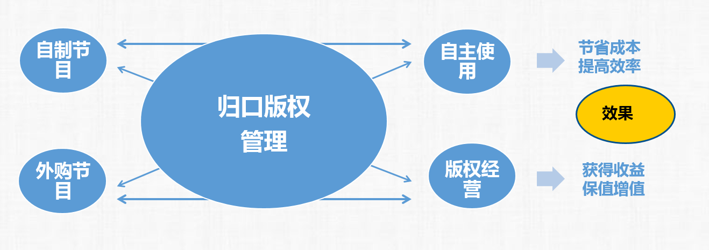

### 基础数据流程

基于此思路结合公司实际业务情况我们设计了如下的基础数据流程

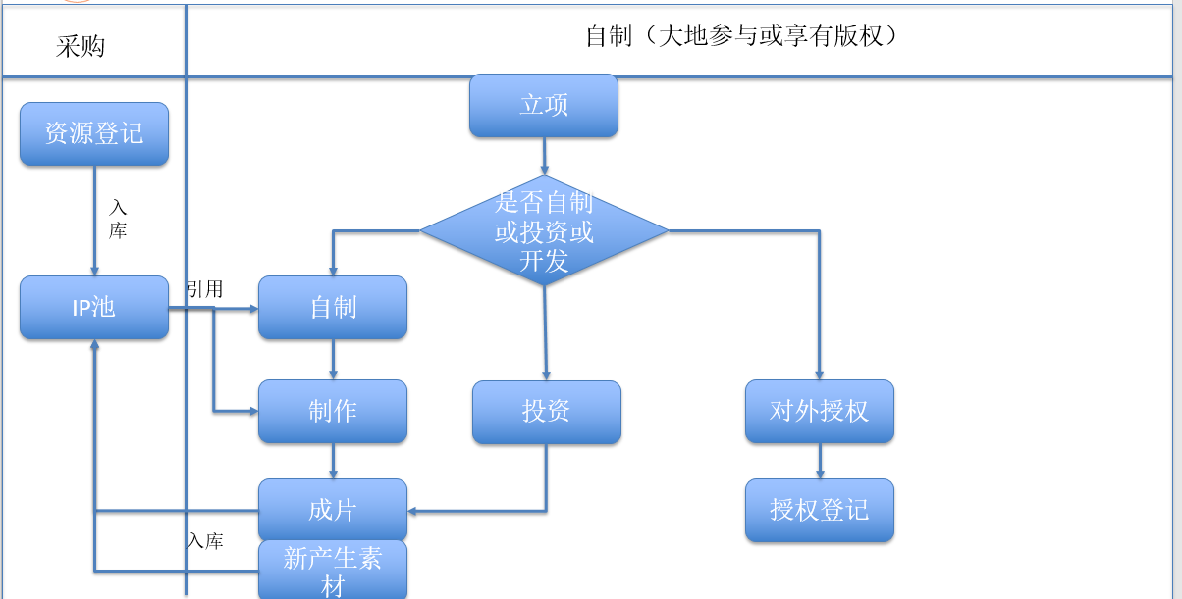

**流程解释**

* 采购：

对于采购类（包含交换、赠与等单向权利关系）通常情况下我们分析多是先产生合同后产生资源，或合同与资源同时进入公司体系内。相对而言权利关系较为简单，只需明确上级权利提供者以及资源进入公司体系后我们所享有的权利属性即可。因此在系统中对于此部分做资源登记入库，同时完成采购类版权合同的信息登记和作品基础信息、权利信息、权利人信息的登记。由此进入版权系统形成IP池。

* 自制

通过前期沟通与需求分析，我们认为对于大地现有业务而言，不论是何种类型的内容作品，前期都可以设定立项这一节点，在立项中我们可以引用IP池内的各类型作品，如剧本、音乐、梗概或气态资源，根据我们下一步决策流程对应相应的版权动态信息，比如选择自制路径，则我们在立项过程中引用IP池项目或新建IP资源项目，随着项目的推进进入制作流程后我们可以对项目进行必要的作品信息补充，我们以IP池内的某剧本改编权自制一部电影，则在立项中选择调用IP池中该剧本，随着项目推进进入制作流程后，对项目涉及的其他作品（如背景音乐、导演、演员、视频素材等）进行补充，最终形成成片，成片可以体现出各子作品授权的情况，同时成片进入IP池成为新的IP资源。如果路径为投资或开发则按照相应的流程进行动态化管理。

* IP池

IP池是我们针对此项目独立提出的一个系统数据概念，主要用来存储各类型作品，不论是获得剧本的授权还是采购的成片，不论是我们制作过程中新生产的素材还是历史留存的音乐，亦或是我们作为投资方享有版权收益的作品都可以 IP资源池进行单独的版权信息登记，只是根据项目的流程不同而产生不一样的调用关系，如此既可以保障各类型作品版权信息的静态化管理也可以支持版权信息在不同的业务流程中的动态化管理。

## 总体架构

IP资源池

项目版权信息管理

版权合同管理

版权案件管理

商标管理

版权知识库管理

自主知识产权作品管理

统计查询

版权信息接口

媒资信息接口

合同信息接口

商标信息接口

购销信息接口

统计信息接口

系统信息接口

其他接口

消息引擎

权利描述框架

报表引擎

工作流引擎

风险提醒引擎

数据分析引擎

数据库访问事务支持

数据接口访问安全认证

基础信息数据库

权利信息数据库

合同信息数据库

其他业务数据库

网络系统

主机系统

存储系统

备份系统

**应用层**

**开放接口层**

**应用支撑层**

**数据层**

**基础设施层**

在总体架构中，每个层次的结构和功能相对独立，下一层为上一层提供支持和服务。本系统设计架构总过为五个层次，具体包括：

1. 基础设施层主要是版权管理系统的网络基础平台、主机、存储、备份。可以利用硬件存储设备来完成也可以基于安全的云端架构部署。
2. 数据层提供版权管理系统的核心数据库；
3. 应用支撑层是版权管理系统的开发和运行平台，也是系统未来可扩展可升级的关键层，具备高可用性、可靠性和可扩展的应用支撑系统；
4. 开放接口层主要是对应用层业务的封装，并提供与其他第三方系统对接的接口预留；
5. 应用层是整体系统的业务处理单元，用以实现系统的各个功能模块。

## 版权管理流程设计

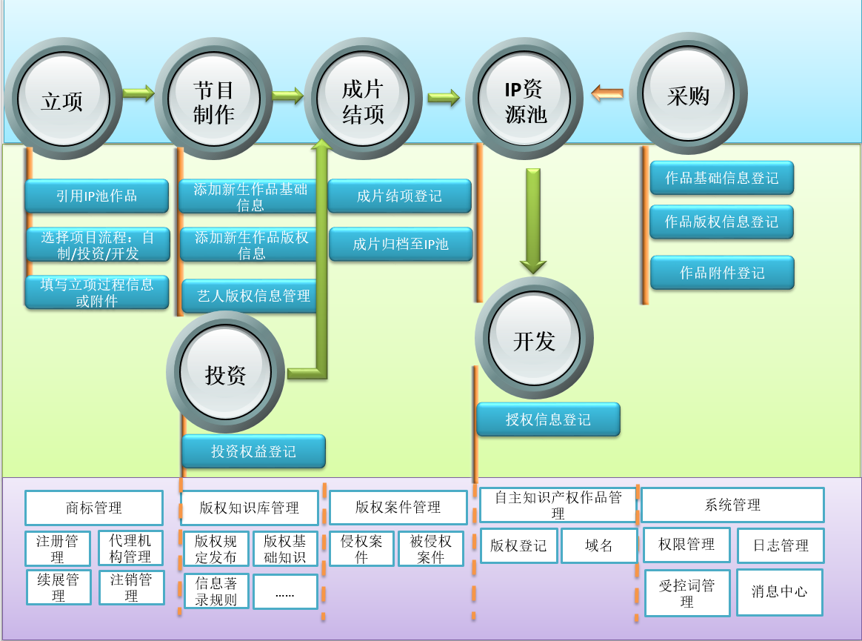

## 系统功能设计

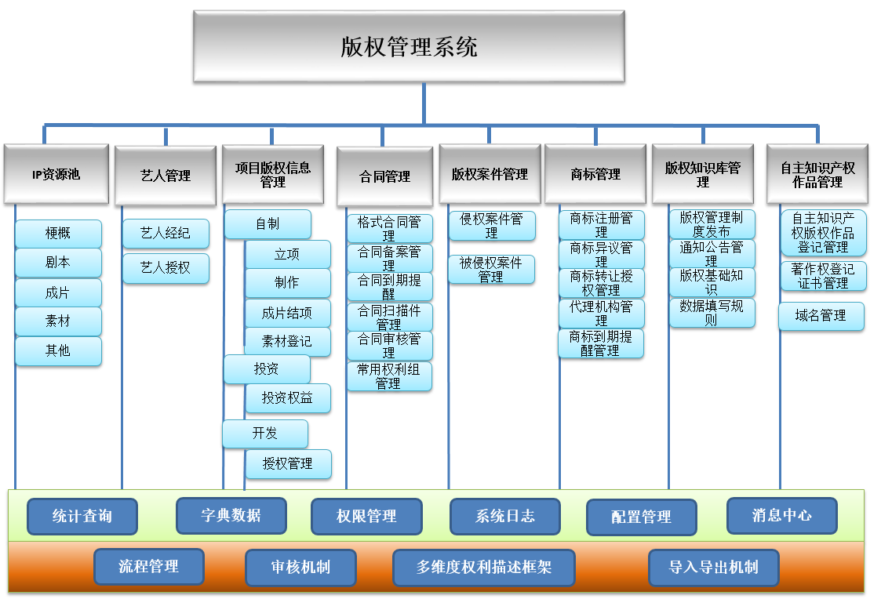

上述功能为系统内主体功能框架图，在系统应用中彼此功能会有交叉。如在IP池功能下会涉及到资源基础信息、权利信息、权利人信息、合同信息、附件信息的登记。具体详细功能见后。

# 详细功能设计

## IP资源池

IP资源池按照大类进行划分，主要分为梗概、剧本、成片、素材、其他，用户可以通过这五大类入口完成相关类型资源的版权信息著录。各类型资源填写数据包括基本信息、合同信息、权利信息、权利人信息、附件信息五个纬度。

## 项目版权信息管理

### 立项管理

立项管理作为版权项目发起的起点，可以通过此入口调用IP资源池的资源信息或新建资源，新建的资源可以同步至IP资源库中。立项管理可以选择项目后续流程如自制、投资、开发。

### 自制管理

在进入自制流程后，可对项目后续制作过程中不断增加的艺人、作品进行基础信息、合同信息、权利信息、权利人信息、附件信息的调用与新增。

### 投资管理

在进入投资流程后，可对项目投资合同信息、支付信息、权益信息、附件信息进行管理与维护。

### 成片结项管理

针对自制流程，当项目完结或形成成片后，在制作过程中新增的素材以及最终完成的成片会统一进入IP资源库。最终在系统中查询可以通过项目以及作品资源本身进行双向查询，通过项目查询可以清晰了解到作品在版权内容生产的哪一个环节发生，通过作品查询可以了解到作品是否有被其他项目使用。

针对投资流程，当项目完结或形成成片后，最终跟进的投资收益或留存于客户受众的版权收益会成为最终版权记录，若投资的内容项目公司享有相应的版权许可或版权权益，则项目资源同样同步于IP资源池中。

### 开发管理

在选择进入开发流程后，可对开发的对外授权过程中的合同信息、授权信息、受让方信息、附件信息进行管理与维护。

## 合同管理功能模块

版权合同管理的目标是为了有效地提高版权合同的管理水平，使版权管理人员及版权关系人从繁重的文字、案卷工作中解放出来，提高版权合同处理流程的工作效率。

### 合同信息管理

对各类型合同进行基本信息管理，包括对合同内容、签约时间、签约方、合同金额、合同类型、合同描述的版权信息、涉及的节目内容或作品素材等信息的记录。

### 合同模版管理

合同模板管理实现各类节目采购合同的模板管理功能，合同模板管理包括模板创建、模板修改、模板删除、条款维护等功能。

### 合同的变更和版本控制

通过合同状态对合同变更和版本控制进行管理，并兼有合同修改的功能。可以对合同状态在工作流中进行配置，这些配置可以基于用户的要求配置。典型合同状态是：草稿、洽谈、驳回、执行。

在每个状态工作流阶段，都可以对商业规则进行配置。例如，当一个合同状态变更为“洽谈”时，就可对业务规则配置成只有拥有权限的用户才可以进入或修改合同。可以单独管理任何一个合同的组成部分（如许可权利限制，支付时间表）。在定义合同期限的阶段，可以分别将每个组成部分配置成锁定状态，可控制只有授权用户才可以解锁并更改这些组成部分。版本控制中可以了解到合同做出过什么样的更改，以及是谁做出了这些更改。

### 合同到期提醒

系统提供业务处理和工作流引擎，能够针对过期或即将版权合同给相应用户提示或预警。

### 合同备案

通过合同备案可以将各类型版权合同进行电子化登记，实现各类合同的创建、备案、修改、删除和提交等功能，同时作为节目版权信息的重要组成部分与节目版权信息实现权利描述内容的关联，保证节目版权信息与合同约定的一致性。

### 电子扫描件管理

合同的电子扫描件作为合同数字化档案进行管理，与合同相关信息进行匹配，支持扫描件的上传、导出并可通过系统实现在线的合同预览，更好的实现业务人员通过系统对合同的预览及相关权利信息的确认。

## 审核管理模块

### 版权瑕疵管理

能够通过底层数据库结构的设计，规范管理版权数据的整体结构，通过最小节目单元的版权交集，核查出使用过最小节目单元的版权瑕疵，也就是节目整体版权中存在的版权短板。素材可看作组成作品的作品，版权信息结构就具有层次结构，因为素材引用对象中的素材本身又可用：作品版权、素材引用和权利人权益这三种权利对象来定义。

我们考虑使用树状的数据结构来表示版权信息的层次性，用权利对象的属性来表示子节点从父节目处继承的权益分配关系。具体落实时就要求存储这些信息的数据结构具备两个特征：

* 树状结构，可以递归定义，可以正向和逆向追溯。
* 子节点与父节点之间用有权利对象的属性来指明权益分配关系，如使用方式、使用量、收入分配策略等。

通过这样的数据模型，就可以定义多层的、非常复杂的版权权益关系。它为我们在处理版权纠纷或核算版税时提供了一种行之有效的手段：通过一个资源代码，沿着版权资源递归的路径，我们可以追溯各项权利传递关系。同样地，当发生版权后交易，沿着版权资源递归的路径，通过父子节点间的权利对象的属性，我们可以清晰地理清各方的受益分配。

### 版权信息审核管理

通过工作流引擎的配置，完成版权信息的校对、审核及审批，以保证版权信息的准确性和完整性。

校对、审核及审批的节点可按工种/岗位来设定，同一工种的不同工作人员拥有相同的校审权限，使人员可进行轮值，更便于管理。

## 版权知识库管理模块

管理维护版权相关业务规范，制定版权业务相关文档模板，管理版权业务中涉及的相关文档、表格，从版权纠纷处理中收集整理典型版权案例、对版权业务行为进行记录，并定期进行统计分析，提供版权知识服务，具体包括：

**版权业务规范管理**：业务规范制定、业务规范发布管理、版权奖惩制度管理，各类业务表格模板管理、业务文档查询检索服务、在线阅读文档。当业务规范调整后，通过消息平台进行主动通知。

**版权业务统计**：版权审核记录统计、版权违规行为统计、版权纠纷信息统计、各类节目版权业务信息统计，版权费用信息统计，支持统计报告的打印输出。

**版权案例管理**：案例收集管理、案例分析管理、案例信息查询、案例主动发布，案例分类管理。

## 商标管理模块

### 商标注册管理

通过该模块填写商标注册申请表，并将需注册的商标作为该申请表的附件。对申请过程中的受理、驳回情况进行管理。对于受理的申请，登记申请信息后上传核准注册的相关文件；对于驳回的申请，登记驳回信息后上传驳回通知书，并判断是否进行复审，对于需要复审的申请要登记相关的详细意见。

商标注册管理同时还实现代理机构及商标代理合同的管理功能。

### 商标异议管理

对于公示期间发现有侵权商标的行为进行管理。对提出异议的商标注册行为登记相关证据，上传相关文本文件，并对工商局反馈的异议结果（通知书）进行管理。商标异议管理同时还实现对于商标异议代理合同的管理功能。

### 商标转让授权管理

商标转让授权管理实现转让和授权的商标进行登记，对于转让的商标要登记转让单位、转让费用等信息，并上传合同附件。对于商标授权，要登记授权方式、商标名称、授权范围、期限、形式等信息，并上传合同附件。

### 代理机构管理

代理机构管理模块是对商标注册申请等操作的代理商的维护，实现代理机构的增加，删除，修改，查询功能，代理机构维护包括对代理机构名称、代理机构简称、代理机构联系人、代理机构联系方式、代理机构联系地址、和代理机构所有合同的维护，其中在新增代理机构时没有代理机构合同，代理机构合同是湖南台委托代理商进行商标注册、异议、复审时所签订的合同，在查看代理机构详细信息时需要显示代理机构的所有合同（以列表的形式显示代理机构合同）

### 商标到期提醒

系统通过对商标续展的管理，可以实现对商标到期的提醒，用户可以对商标到期提醒的日期进行设置。

## 自主知识产权作品管理模块

自主知识产权作品主要针对公司内部自有知识产权作品经过国家版权局登记的管理，主要包括版权作品登记管理，著作权登记证书两个功能。

### 版权作品登记管理

版权作品登记管理可以实现对内部已完成国家版权局著作权登记或准备进行版权作品登记的相关信息记录，可实现对信息的导出方便版权作品登记中相关表单的填写。

### 著作权登记证书管理

实现对已完成著作权登记的相关材料、国家版权局颁发的登记证书进行上传、匹配关联、查询等功能。

## 系统管理

### 统计

基于版权资产管理、交易的需要，设计了专业化的报表工具。可方便用户对版权资产实现交易统计、费用统计、权利属性统计、类型统计等。报表引擎具有极强的灵活性和可扩展性，针对版权信息中的关键字段都可以实现准确的数据捕捉并以多样化的形式（如表格、直方图、饼图等）进行展现。

我们在系统中提供了一个商业智能分析工具，该部分提供两个部分的内容：分析和统计报表。

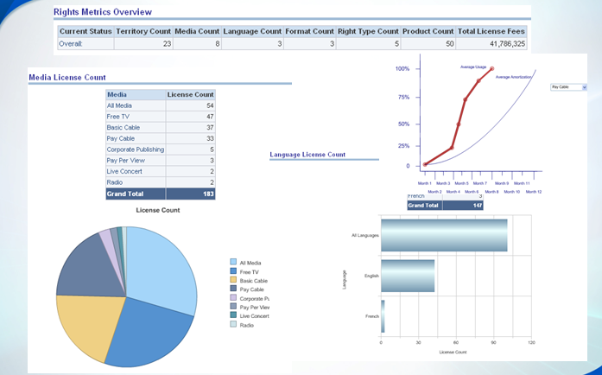

图表 4‑6 统计报表示意图

所有的报表都支持统计报告的打印输出及PDF、Excel格式的导出。

系统针对版权的特点设定了一些维度，用户还可以根据自己的需要设定新的维度进行统计分析。系统中提供了标准的报告，如版权可用性报告和版权使用报告，我们利用商业职能的手段对系统内的数据分析。

我们的解决方案同样提供商业智能能力。有我们的解决方案所提供的分析实例包括：

* 基于许可的分析：
  + 语言
  + 地域
  + 分发渠道
  + 分发平台
  + 权利类型
  + 著作权人
* 基于许可费分析:
  + 季,系列,集
  + 月度付款
  + 销售区域
  + 作品类型
* 支付信息分析:
  + 基于未来30, 60, 90, 120+天
  + 基于著作权人
  + 基于购入合同
  + 基于作品
  + 基于支付到期日
* 超期权利分析:
  + 基于未来30, 60, 90, 120+天
  + 基于媒介
  + 基于著作权人
  + 基于作品
  + 基于超期的时间

这些报告基于我们的解决方案的商用智能平台。

### 查询

#### 查询检索

系统提供根据模糊条件的查询检索功能。系统也可以通过自定义高级查询检索条件进行精准查询。

查询检索功能可以实现基于基本信息、作品权利信息、项目进度状态信息、版权合同信息、常用权利组的多条件查询筛选功能。

#### 基于版权信息的web检索端

除系统内完成的查询检索功能外，系统还将扩建单独的基于web的查询检索端，独立的查询检索端可检索信息主要来自于系统中已通过审核发布的版权信息数据，通过独立的web检索端也可以有效的实现与其他第三方系统的对接。

### 字典数据

字典数据管理可以实现对系统内受控词表的快速更新，增加或删除。方便用户在版权管理业务深化的过程中对个别描述信息的即时更新。

### 审核管理

系统按照版权管理数据的审核机制构建一期审核、二期审核、总审发布的流程管理。随着版权管理业务的深化以及版权管理系统功能的升级扩建，我们将进一步对一期已有的审核管理流程进行升级优化，以方便的实现自定义的数据审核授权机制，多级审核机制等。

### 权限管理

系统管理员可以通过用户管理功能添加修改删除用户信息，为用户设置角色、用户组和机构部门信息。创建的用户可以通过用户名和密码登录系统，并根据用户携带的权限进行相关操作。

#### 角色管理

角色管理用来管理系统角色信息，并为角色设置系统访问权限。

#### 用户组管理

用户组管理用于创建和管理用户组。区别于角色，用户组可以实现特定用户群的权限管理，可以将特定的用户加入用户组，再根据用户组携带的权限信息决定这些用户的操作权限。

#### 权限管理

权限管理管理一个操作权限的全集，用来为角色和用户组授权，权限分为两个层面，一个是内容权限一个是操作权限。内容权限控制服务和模块的可见性，操作权限控制功能的可操作性，两个层面相互配合使用。

#### 机构部门管理

机构部门管理用于构建文化企业内部的组织机构，并将组织机构与用户绑定。组织机构一个作用是标识用户的归属，另一作用是可以用于数据访问控制，隔绝不同机构和部门间的业务数据。

### 消息提醒功能

对系统内权利到期过期提醒、合同授权期限到期提醒等消息提醒功能。